СПРАВОЧНИК ФЛОРИСТА
10 популярных срезанных цветов для NotebookLM
Русский • Қазақша • English | Ориентиры для цветочного магазина в Казахстане

Как использовать справочник
- Это учебный справочник для флористов и продавцов. Используйте его вместе с актуальным каталогом, остатками и прайс-листом вашего магазина.
- Стойкость указана ориентировочно для свежих срезанных цветов при комнатной температуре около 20–23 °C, чистой вазе и правильном уходе. Жара, сорт, свежесть поставки и качество воды существенно влияют на срок.
- Цены — ориентиры по отдельным публичным позициям и рыночным публикациям Казахстана, преимущественно онлайн-каталогам Астаны. Это не официальная средняя цена по стране и не гарантия актуальной цены.
- Примеры букетов отражают типичные сочетания или публично представленные композиции. Они не подтверждают наличие товара в вашем магазине. Перед продажей проверяйте каталог и остатки.
- Происхождение партии следует подтверждать по этикетке, накладной или у поставщика. Страна происхождения вида не обязательно совпадает со страной выращивания конкретного цветка.



Роза
Қазақша: раушан гүлі | English: Rose | Rosa spp.

История
Розы выращивали тысячи лет в Азии, на Ближнем Востоке и в Средиземноморье. Они вошли в культуру древних цивилизаций и со временем дали множество садовых и срезочных сортов.

Происхождение и выращивание
Дикие виды распространены в Северном полушарии. Срезанные розы для Казахстана могут поступать из Эквадора, Колумбии, Кении, Нидерландов и других стран; конкретную партию проверяйте у поставщика.

Стойкость в воде при комнатной температуре
Обычно 5–10 дней; некоторые сорта при хорошем уходе стоят дольше.

Уход
Удалить листья ниже воды; обновить срез на 2–3 см острым секатором под углом. Использовать чистую вазу и прохладную воду с питанием для срезанных цветов. Менять воду и мыть вазу каждые 1–2 дня. Беречь от отопления, прямого солнца и фруктов.

Ориентировочная цена в Казахстане
В отдельных опубликованных позициях онлайн-каталога Астаны встречались цены примерно 900–2 100 ₸ за стебель в зависимости от сорта и длины. Это не средняя цена по Казахстану.

В каких букетах используется
Монобукеты; букеты с эустомой, лилиями, альстромерией и зеленью; романтические и свадебные композиции.

Источники для проверки
https://ananasflowers.kz/catalog/rozy ; https://ananasflowers.kz/catalog

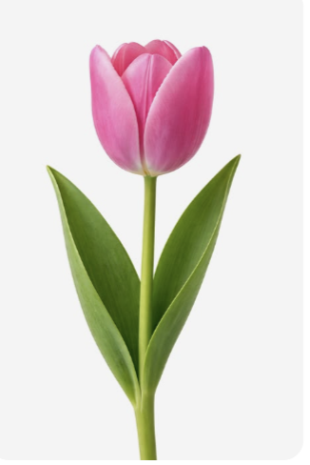

Тюльпан
Қазақша: қызғалдақ | English: Tulip | Tulipa spp.

История
Тюльпаны происходят из Центральной Азии и соседних регионов. Их выращивали в Персии и Османском мире; в XVI–XVII веках они стали особенно популярны в Европе, прежде всего в Нидерландах.

Происхождение и выращивание
Исторический ареал включает Центральную Азию и западные части Азии. На рынок Казахстана тюльпаны поступают из местных теплиц и из-за рубежа, в том числе из Нидерландов. Проверяйте маркировку конкретной партии.

Стойкость в воде при комнатной температуре
Обычно 5–7 дней. Продолжают расти в вазе и изгибаться к свету.

Уход
Использовать чистую вазу и прохладную воду; обновить срез. Удалить листья, попадающие в воду. Менять воду ежедневно или при загрязнении. Держать в прохладе, вдали от солнца, отопления и фруктов.

Ориентировочная цена в Казахстане
В публикациях о сезонных ценах к 8 Марта 2026 года встречались ориентиры около 600–1 100 ₸ за стебель в отдельных городах/торговых точках; цена сезонная и меняется по регионам.

В каких букетах используется
Монобукеты; весенние миксы с ирисами, ранункулюсами и зеленью; букеты к Наурызу и 8 Марта.

Источники для проверки
https://finance.kz/news/tseny-na-tsvety-k-8-marta-kak-izmenilsya-rynok-v-kostanae-pavlodare-i-taldykorgane

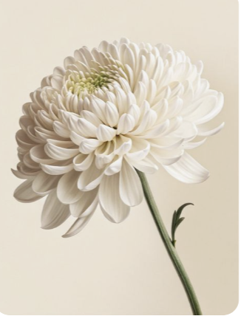

Хризантема
Қазақша: хризантема | English: Chrysanthemum | Chrysanthemum spp.

История
Хризантемы имеют долгую историю выращивания в Китае и Восточной Азии. Позднее они стали важны для японской культуры и распространились в Европе и по всему миру.

Происхождение и выращивание
Род связан прежде всего с Восточной Азией. Коммерческие срезанные хризантемы могут поступать из Нидерландов, Колумбии, Эквадора и региональных теплиц.

Стойкость в воде при комнатной температуре
Обычно 14–21 день при хорошем уходе.

Уход
Удалить листья ниже уровня воды, обновить срез, использовать чистую вазу и питание для срезанных цветов. Менять воду каждые 1–2 дня; удалять увядшие соцветия и держать вдали от тепла и фруктов.

Ориентировочная цена в Казахстане
В отдельных позициях онлайн-каталога Астаны встречались цены примерно от 900 ₸ до 3 800 ₸ за стебель для разных сортов и типов. Разброс велик, поэтому проверяйте конкретный сорт.

В каких букетах используется
Монобукеты из кустовых или одноголовых хризантем; миксы с розами, гвоздиками и альстромерией; стойкие повседневные композиции.

Источники для проверки
https://ananasflowers.kz/flowers ; https://www.ufl.ua/en/flowers/long-lasting-cut-flowers

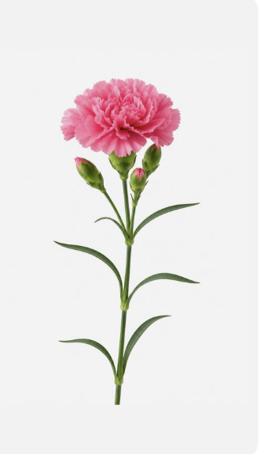

Гвоздика
Қазақша: қалампыр гүлі | English: Carnation | Dianthus caryophyllus

История
Гвоздику выращивали в Средиземноморье с древности. Прочный стебель, богатая палитра и хорошая стойкость сделали её классическим цветком для букетов и оформления мероприятий.

Происхождение и выращивание
Вид связан со Средиземноморьем. Коммерческие гвоздики выращивают во многих странах, в том числе в Колумбии, Эквадоре, Кении и Нидерландах.

Стойкость в воде при комнатной температуре
Обычно 14–21 день при хорошем уходе.

Уход
Обновить срез, убрать листья ниже воды, использовать чистую вазу и питательный раствор. Менять воду каждые 1–2 дня. Не ставить рядом с созревающими фруктами, выделяющими этилен.

Ориентировочная цена в Казахстане
В отдельных позициях каталога Астаны встречались цены около 900–950 ₸ за стебель для некоторых разновидностей; обычные, кустовые и премиальные сорта могут стоить иначе.

В каких букетах используется
Монобукеты; миксы с хризантемами, розами и альстромерией; повседневные и авторские композиции.

Источники для проверки
https://ananasflowers.kz/flowers ; https://www.ufl.ua/en/flowers/long-lasting-cut-flowers

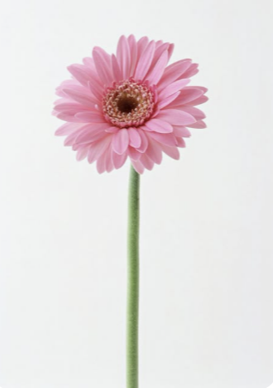

Гербера
Қазақша: гербера | English: Gerbera | Gerbera jamesonii и гибриды

История
Гербера происходит из Южной Африки. После знакомства европейских ботаников с растением в XIX веке селекция сделала её популярной благодаря крупным ярким соцветиям.

Происхождение и выращивание
Дикие предки связаны с Южной Африкой. Коммерческие герберы выращивают в теплицах разных стран; страну конкретной партии проверяйте по документам поставщика.

Стойкость в воде при комнатной температуре
Обычно 7–10 дней, иногда дольше при хорошем качестве.

Уход
Использовать чистую вазу и небольшой уровень воды, ориентировочно 5–7 см. Обновить срез, не погружать листья в воду и регулярно проверять воду: стебли чувствительны к загрязнению и загниванию.

Ориентировочная цена в Казахстане
В онлайн-каталоге Астаны встречались отдельные позиции примерно от 1 100 ₸ за мини-герберу до 1 600 ₸ за сортовую герберу.

В каких букетах используется
Яркие монобукеты; букеты ко дню рождения; миксы с розами, хризантемами и зеленью; минималистичные композиции.

Источники для проверки
https://ananasflowers.kz/flowers ; https://www.ufl.ua/en/flowers/long-lasting-cut-flowers

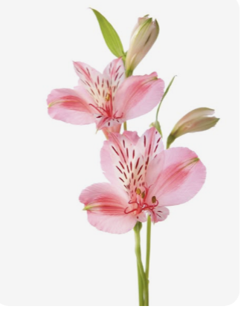

Альстромерия
Қазақша: альстромерия | English: Alstroemeria / Peruvian lily | Alstroemeria spp.

История
Альстромерия происходит из Южной Америки и названа в честь шведского ботаника Класа Альстрёмера. Она стала популярна благодаря множеству бутонов на стебле и хорошей стойкости.

Происхождение и выращивание
Родом из Южной Америки, особенно Андского региона. Срезанную альстромерию выращивают, в частности, в Колумбии, Эквадоре и Нидерландах; проверяйте происхождение партии.

Стойкость в воде при комнатной температуре
Обычно 10–14 дней.

Уход
Удалять листья ниже воды, обновлять срез, использовать чистую воду и средство для срезанных цветов. Менять воду каждые 1–2 дня и удалять увядшие цветки.

Ориентировочная цена в Казахстане
Надёжную актуальную цену за один стебель по открытым источникам подтвердить не удалось. Заполните поле по прайсу вашего поставщика; не подменяйте цену стебля ценой готового букета.

В каких букетах используется
Миксы с розами, лилиями, хризантемами и эустомой; вертикальные и повседневные стойкие букеты. В каталоге Cvety.kz есть категория альстромерии.

Источники для проверки
https://cvety.kz/astana/flowers/alstroemeria/ ; https://www.ufl.ua/en/flowers/long-lasting-cut-flowers

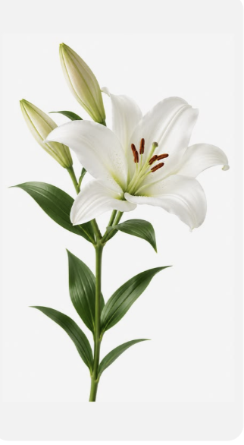

Лилия
Қазақша: лалагүл | English: Lily | Lilium spp.

История
Лилии известны в искусстве и культуре многих народов с древних времён. Современная флористика использует азиатские и восточные гибриды с крупными бутонами, часто с выраженным ароматом.

Происхождение и выращивание
Род распространён в умеренных областях Северного полушария. Коммерческие срезанные лилии выращивают в Нидерландах и других странах с развитым цветоводством; происхождение партии подтверждайте у поставщика.

Стойкость в воде при комнатной температуре
Обычно 7–14 дней; бутоны раскрываются постепенно.

Уход
Обновить срез, удалить листья ниже воды и использовать чистую вазу. По мере раскрытия осторожно удалить пыльники, чтобы пыльца не пачкала лепестки и одежду. Менять воду каждые 1–2 дня. Важно: настоящие лилии крайне токсичны для кошек, включая пыльцу и воду из вазы.

Ориентировочная цена в Казахстане
Надёжную актуальную цену за стебель по проверенным открытым источникам подтвердить не удалось. Уточняйте сорт, длину стебля и количество бутонов в прайсе.

В каких букетах используется
Букеты с розами и кустовыми розами; крупные торжественные композиции; элегантные монобукеты. В публичных каталогах Астаны встречаются композиции с лилиями и кустовыми розами.

Источники для проверки
https://cvetov.kz/astana/flowers/ ; https://www.ufl.ua/en/flowers/long-lasting-cut-flowers

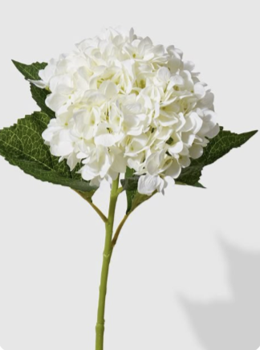

Гортензия
Қазақша: гортензия | English: Hydrangea | Hydrangea spp.

История
Гортензии происходят из Азии и Америки. В XVIII–XIX веках они широко распространились в европейском декоративном цветоводстве. Крупные соцветия стали популярны в свадебной и премиальной флористике.

Происхождение и выращивание
Род включает виды из Восточной Азии и Америки. Срезанные гортензии могут поставляться из Нидерландов, Колумбии и других регионов; маркировку конкретной партии нужно проверять.

Стойкость в воде при комнатной температуре
Обычно 4–7 дней в обычных домашних условиях; при грамотной гидратации срок может быть дольше.

Уход
Сразу обеспечить водой, обновить срез и использовать чистую вазу. Удалить листья, находящиеся в воде. Проверять уровень воды ежедневно, беречь от жары и солнца. При увядании проверить срез и водопоглощение, применять только проверенный протокол гидратации.

Ориентировочная цена в Казахстане
В отдельных позициях онлайн-каталога Астаны встречались цены примерно 4 200–5 200 ₸ за цветок; это конкретные сорта, а не средняя цена по стране.

В каких букетах используется
Крупные круглые букеты; свадебные композиции; пастельные букеты с розами и сезонной зеленью. В каталоге Астаны встречаются композиции с гортензиями и розами.

Источники для проверки
https://ananasflowers.kz/flowers ; https://ananasflowers.kz/catalog

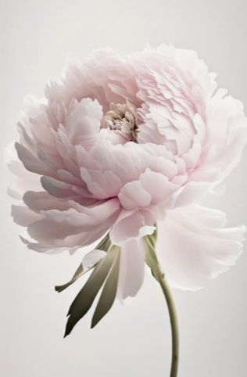

Пион
Қазақша: пион / таушымылдық | English: Peony | Paeonia spp.

История
Пионы выращивали в Китае на протяжении многих веков; они высоко ценились в декоративной культуре. Позднее распространились в европейских садах и стали востребованы в свадебной флористике благодаря крупным многослойным цветкам.

Происхождение и выращивание
Виды пионов происходят из Азии, Европы и Северной Америки. Срезанные пионы сезонны; страна поставки в Казахстан зависит от сезона и сорта.

Стойкость в воде при комнатной температуре
Обычно 4–7 дней; срок зависит от сорта и стадии раскрытия.

Уход
Обновить срез, удалить листья ниже воды, поставить в чистую прохладную воду. Менять воду ежедневно или через день. Держать в прохладе, не сдавливать бутоны и не ставить рядом с отоплением или фруктами.

Ориентировочная цена в Казахстане
В каталоге Астаны отдельная позиция пиона Coral Charm встречалась примерно по 5 000 ₸ за стебель. Цена сильно зависит от сезона и сорта.

В каких букетах используется
Монобукеты; свадебные букеты; композиции с розами, ранункулюсами, эустомой и сезонной зеленью. В каталоге Астаны встречается Coral Charm.

Источники для проверки
https://ananasflowers.kz/flowers ; https://ananasflowers.kz/catalog

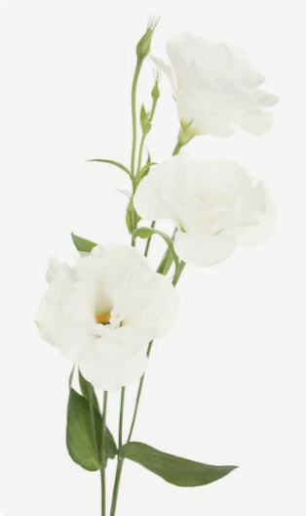

Эустома
Қазақша: эустома (лизиантус) | English: Eustoma / Lisianthus | Eustoma grandiflorum

История
Эустома происходит из Северной Америки, включая южные регионы США и Мексику. Культивируемые формы стали популярны благодаря нежным розовидным цветкам и нескольким бутонам на стебле.

Происхождение и выращивание
Дикий ареал связан с Северной Америкой. Коммерческие сорта выращивают в теплицах разных стран; происхождение партии проверяйте по маркировке поставщика.

Стойкость в воде при комнатной температуре
Обычно 10–14 дней; бутоны раскрываются по очереди.

Уход
Подрезать стебли, удалить листья ниже воды, использовать чистую вазу и питание для срезанных цветов. Менять воду каждые 1–2 дня, удалять увядшие цветки, избегать перегрева и прямого солнца.

Ориентировочная цена в Казахстане
В отдельных позициях онлайн-каталога Астаны розовая и белая эустома встречалась примерно по 2 300 ₸ за стебель. Уточняйте сорт и число бутонов.

В каких букетах используется
Букеты с розами, альстромерией, пионами и зеленью; свадебные и пастельные композиции. В публичном каталоге Астаны встречаются букеты с розами и эустомой.

Источники для проверки
https://ananasflowers.kz/flowers ; https://www.ufl.ua/en/flowers/long-lasting-cut-flowers

Сводная таблица
Цветок | Стойкость (ориентир) | Ценовой ориентир, ₸ за стебель
Роза | 5–10 дней | 900–2 100 (отдельные позиции)
Тюльпан | 5–7 дней | 600–1 100 (сезонные публикации)
Хризантема | 14–21 день | 900–3 800 (разные сорта)
Гвоздика | 14–21 день | 900–950 (отдельные позиции)
Гербера | 7–10 дней | 1 100–1 600
Альстромерия | 10–14 дней | Проверить прайс поставщика
Лилия | 7–14 дней | Проверить прайс поставщика
Гортензия | 4–7 дней обычно | 4 200–5 200 (отдельные позиции)
Пион | 4–7 дней обычно | около 5 000 для Coral Charm
Эустома | 10–14 дней | около 2 300 (отдельные позиции)

Что нужно обновить для внутреннего использования
- Замените рыночные ориентиры на актуальные закупочные и розничные цены вашего магазина.
- Добавьте к каждому цветку реальные фото, доступные сорта, текущие остатки и ссылки на карточки ваших букетов.
- Не называйте примеры из сторонних каталогов наличием в вашем магазине.
- Обновляйте цены минимум раз в месяц, а в праздничный сезон — чаще.
- Если создаёте официальный стандарт ухода, подтвердите температурные режимы и обработки рекомендациями поставщика и используемых средств.

Источники
- Ananas Flowers — каталог цветов и роз, Астана: https://ananasflowers.kz/flowers
- Ananas Flowers — каталог роз: https://ananasflowers.kz/catalog/rozy
- Ananas Flowers — каталог букетов: https://ananasflowers.kz/catalog
- Finance.kz — сезонные цены на цветы в Казахстане, публикация 2026 года: https://finance.kz/news/tseny-na-tsvety-k-8-marta-kak-izmenilsya-rynok-v-kostanae-pavlodare-i-taldykorgane
- UFL — рекомендации по стойкости и уходу за срезанными цветами: https://www.ufl.ua/en/flowers/long-lasting-cut-flowers
- Cvety.kz — альстромерия, Астана: https://cvety.kz/astana/flowers/alstroemeria/
- Hayden Blest — происхождение популярных цветов: https://haydenblest.com/blog/2025/01/17/origins-of-popular-florist-flowers/
Подготовлено как исходный учебный материал для NotebookLM. Цены и ассортимент необходимо перепроверять перед коммерческим использованием.

